深 圳 大 学 实 验 报 告

课程名称： 机器学习

实验项目名称： 朴素贝叶斯分类器

学院： 电子与信息工程学院

专业： 电子信息工程

指导教师： 王朔瑶

报告人： 王伟钊 学号：2020271040 班级： 02

实验时间： 2024.11.12

实验报告提交时间： 2024.11.12

教务部制
实验目的与要求：
  - 掌握贝叶斯判别定理；
  - 熟悉如何通过Python编程实现贝叶斯分类器设计。

方法、步骤：
基于西瓜数据集3.0
- 拉普拉斯修正朴素贝叶斯分类器的实现（如.ipynb提供样例）,并探究拉普拉斯修正系数对结果的影响。
- Sklearn贝叶斯分类器的实现（需同学们自行完成，可参考课件中的截图），相关实现可参考理论课ppt相关截图，或https://www.kaggle.com/code/prashant111/naive-bayes-classifier-in-python
- 对比两者结果，对输出不同的样例进行思考 对比结果为什么不同
对比方向：（多项式和高斯方法）（纯离散模型，离散加连续混合模型）

实验过程及内容：

实验内容：
以西瓜数据集3.0为训练集，试编程实现拉普拉斯修正的朴素贝叶斯分类器，并对样本
['青绿', '蜷缩', '浊响', '清晰', '凹陷', '硬滑', '0.697','0.460']
['青绿', '硬挺', '清脆', '清晰', '平坦', '软粘', '0.243','0.267']
['乌黑', '稍缩', '沉闷', '稍糊', '稍凹', '硬滑', '0.666','0.091']
['乌黑', '蜷缩', '沉闷', '清晰', '凹陷', '硬滑', '0.774','0.376']
['青绿', '蜷缩', '浊响', '清晰', '凹陷', '硬滑', '0.697','0.460']
['浅白','蜷缩','浊响','模糊','平坦','软粘',’0.343’,’0.099’]
进行判别；

实验过程：
sklearn贝叶斯分类器的实现过程:
导入第三方库：
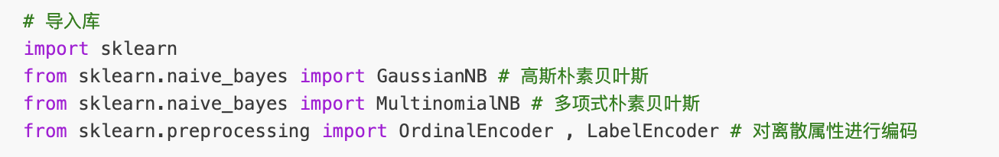
测试数据定义：
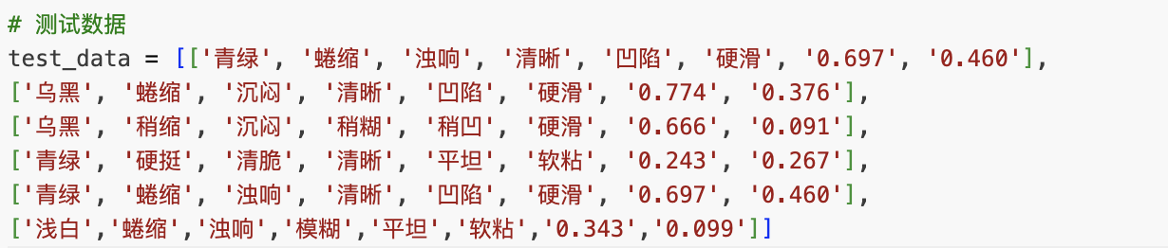
原始训练数据定义
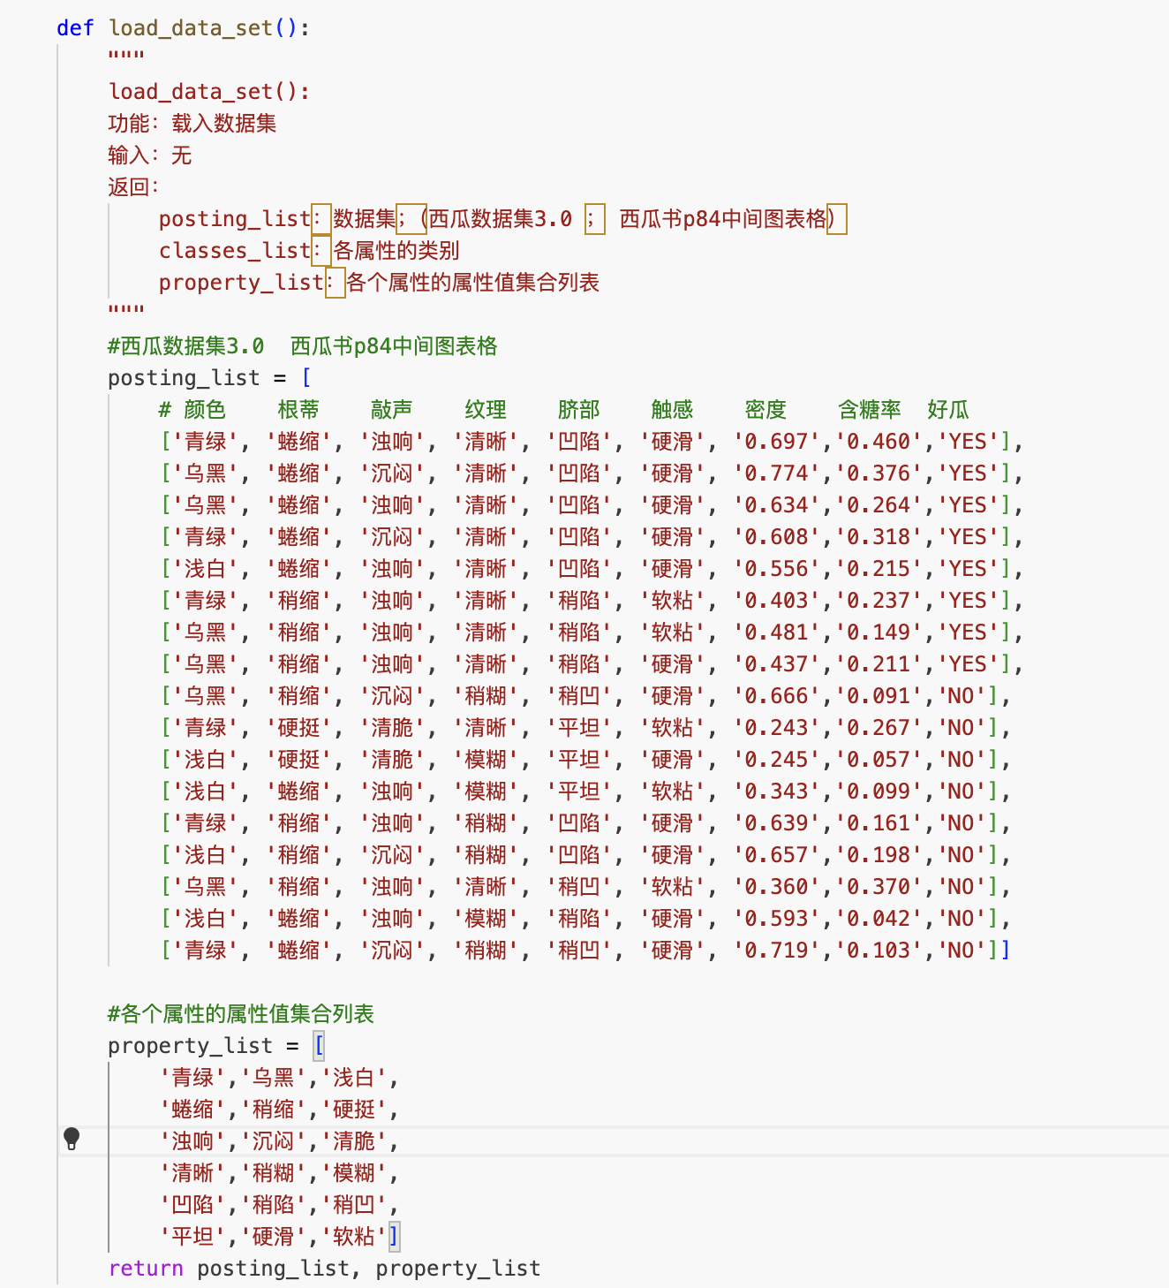
载入数据，并处理数据，原数据中有字符串组成的特征，将其转换为一个数字代表的类别，用OrdinalEncoder以及LabelEncoder编码特征以及标签。
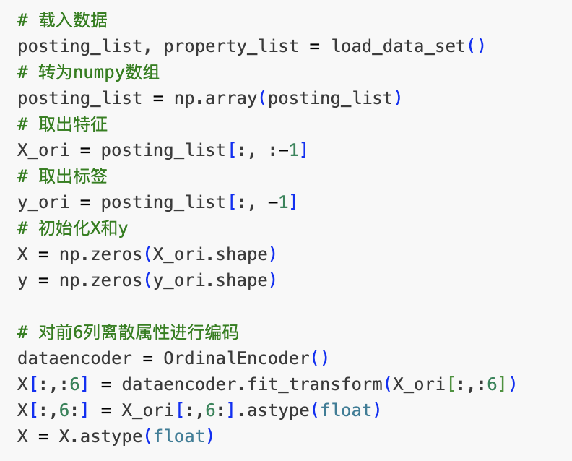
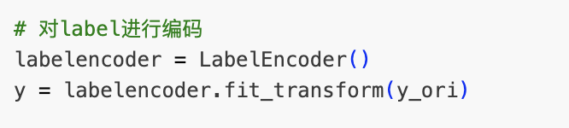
高斯朴素贝叶斯：
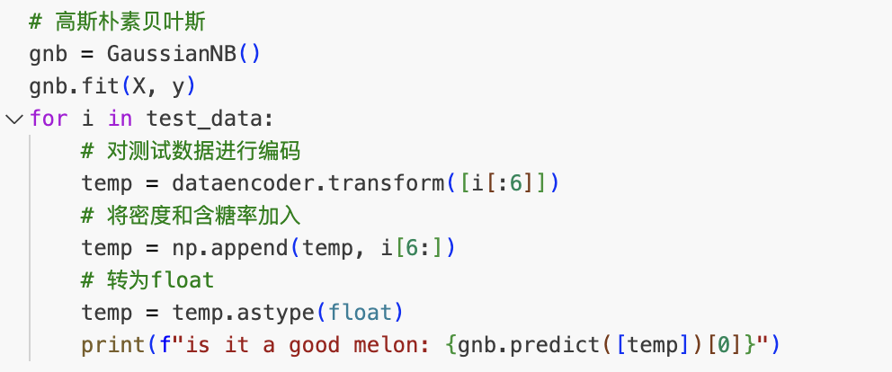
多项式朴素贝叶斯：
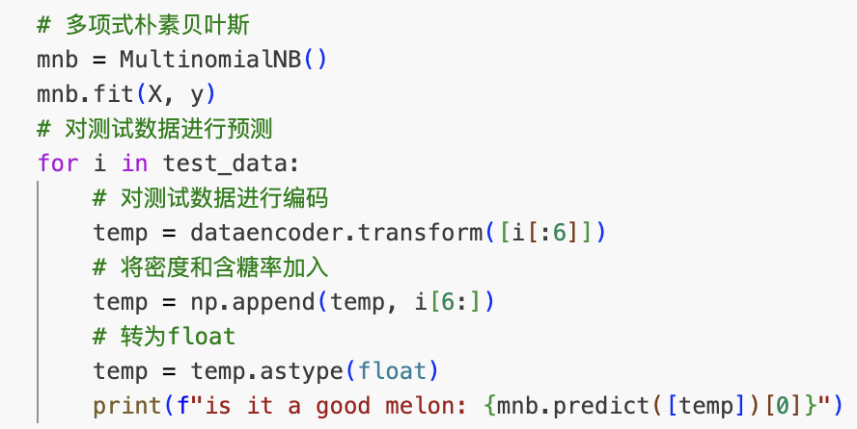

数据处理分析：
拉普拉斯修正系数对结果的影响：
如果我们将拉普拉斯修正系数直接去掉，我们会遇到如下错误。
这说明我们去掉拉普拉斯修正系数后，在计算概率的过程中会遇到一个除0的问题，这导致我们的计算不准确，出现NaN的空缺。
如果我们将拉普拉斯系数从0.1变为10，我们在验证如下测试时，会产生验证结果不同的情况
拉普拉斯平滑系数为0.1：验证结果为坏瓜
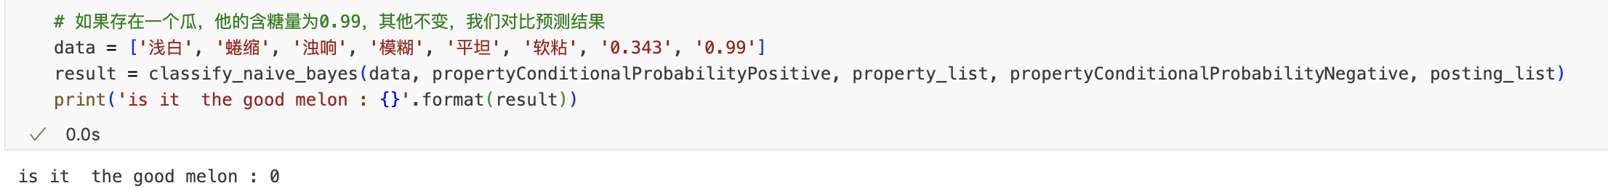
拉普拉斯平滑系数为10：验证结果为好瓜
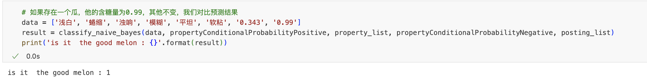
这是因为我们在添加了拉普拉斯平滑后，计算是好瓜坏瓜的概率中加入了拉普拉斯平滑系数，过大的平滑系数会覆盖原有数据中的特征，例如我们将平滑系数设置为10，那么就相当于手动添加了10个好瓜和坏瓜，过大的系数影响了原有数据中好瓜坏瓜的比例过于明显。

运行结果截图：
前六个特征选用离散模型，密度与含糖率选用连续高斯模型：
['青绿', '蜷缩', '浊响', '清晰', '凹陷', '硬滑', '0.697','0.460']
['青绿', '硬挺', '清脆', '清晰', '平坦', '软粘', '0.243','0.267']
['乌黑', '稍缩', '沉闷', '稍糊', '稍凹', '硬滑', '0.666','0.091']
['乌黑', '蜷缩', '沉闷', '清晰', '凹陷', '硬滑', '0.774','0.376']
['青绿', '蜷缩', '浊响', '清晰', '凹陷', '硬滑', '0.697','0.460']：
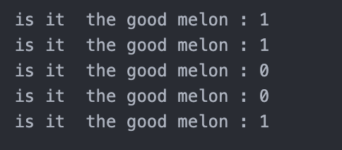
['浅白','蜷缩','浊响','模糊','平坦','软粘',’0.343’,’0.099’]的运行结果
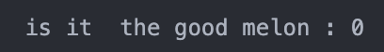
['浅白','蜷缩','浊响','模糊','平坦','软粘',’0.343’,’0.99’]的运行结果
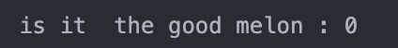

全部选用高斯连续模型的运行结果：
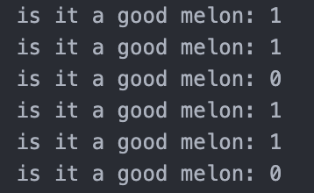
全部选用多项式模型的运行结果：
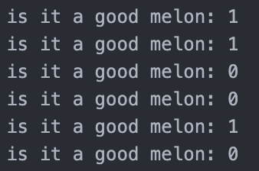
从运行结果中可以发现，三个模型在判断第四个测试数据时会产生不同。即['乌黑', '蜷缩', '沉闷', '清晰', '凹陷', '硬滑', '0.774','0.376']。
从高斯模型里看，高斯模型将所有的特征都编码为浮点数，类别特征也编为浮点数，例如’乌黑’=1.0等等。本次的实验训练数据不多，这导致了每个离散特征的分布不均，即转换为浮点数后的分布非常离散，为1.0 2.0 3.0，不符合高斯函数的分布均值附近概率高，离均值远的概率低的分布特征，因此会导致最后拟合的效果有偏差。
深圳大学学生实验报告用纸

实验结论：
通过本次实验，我掌握了贝叶斯分类器的设计方法，清楚了拉普拉斯修正系数对结果的影响，在加入拉普拉斯系数时，不应过大，过大会影响模型的输入数据的真实性从而影响判断。掌握了使用sklearn设计贝叶斯分类器的方法。了解了高斯连续模型和多项式模型的设计方法。

指导教师批阅意见：

成绩评定：

指导教师签字：
年 月 日
备注：
注：1、报告内的项目或内容设置，可根据实际情况加以调整和补充。
2、教师批改学生实验报告时间应在学生提交实验报告时间后10日内。

